# KATA PENGANTAR

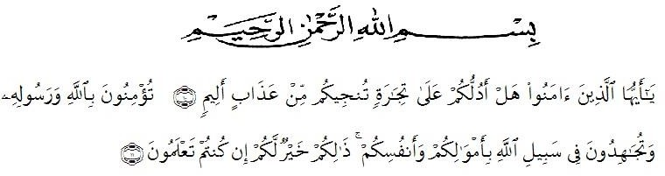

Artinya :

“Hai orang-orang yang beriman, sukakah kamu aku tunjukkan suatu perniagaan yang dapat menyelamatkan kamu dari azab yang pedih? (yaitu) kamu beriman kepada Allah dan Rasul-Nya dan berjihad dijalan-Nya dengan harta dan jiwamu, itulah yang lebih baik bagimu jika kamu mengetahuinya. (*QS. Ash-shaff: 10-11*).

Segala puji syukur penulis ucapkan kepada Allah SWT atas rahmat dan karuania-Nya sehingga penulis melaksanakan penelitian dan menyelesaikan penulisan bahan seminar hasil penelitian ini dengan judul “**Uji Efektivitas Antiinflamasi Ekstrak Etanol Daun Matoa (*Pometia Pinnata* J.R Forst & G. Forst) Terhadap Tikus Putih Jantan”,** sebagai syarat memperoleh gelar Sarjana Farmasi pada Fakultas Farmasi Universitas Muslim Nusantara Al Washliyah Medan.

Pada kesempatan ini penulis mengucapkan terimakasih yang sebesar-besarnya kepada ayahanda H. Darwin Rambe dan ibunda Hj. Rosmawati Ritonga, serta seluruh keluarga yang senantiasa memberikan doa dan kasih sayang sehingga penulis dapat menyelesaikan bahan seminar hasil penelitian ini.

Pada kesempatan ini penulis juga mengucapkan terimah kasih yang sebesar-besarnya kepada Bapak apt. Haris Munandar Nasution, S.Farm., M.Si, selaku pembimbing yang telah memberi banyak masukan, saran dan bimbingan selama penelitian sehingga selesainya bahan hasil penelitian ini.

Pada kesempatan ini penulis juga mengucapkan terima kasih yang sebesar-besarnya kepada:

1. Bapak Dr. KRT. Hardi Mulyono K. Surbakti selaku Rektor Universitas Muslim Nusantara Al Washliyah Medan.
2. Ibu apt. Minda Sari Lubis, S.Farm., M.Si selaku Dekan Fakultas Farmasi Universitas Muslim Nusantara Al Washliyah Medan.
3. Ibu apt. Rafita Yuniarti, S.Si., M.Kes sebagai Wakil Dekan I Fakultas Farmasi Umn Al Washliyah Medan.
4. Bapak apt. Haris Munandar Nasution, S.Farm., M.Si sebagai Ketua Prodi Farmasi Umn Al Washliyah Medan.
5. Ibu Anny Sartika Daulay, S.Si., M.Si sebagai Kepala Laboratorium Farmasi Terpadu Universitas Muslim Nusantara Al Washliyah Medan beserta Laboran yang telah memberikan izin kepada penulis untuk menggunakan fasilitas laboratorium.
6. Bapak/Ibu staf pengajar Fakultas Farmasi Program Studi Sarjana Farmasi Universitas Muslim Nusantara Al Washliyah Medan yang telah mendidik dan membina penulis hingga dapat menyelesaikan pendidikan, dan semua rekan stambuk 2018.
7. Kepada teman-temanku Winda, Misna, Bazlina, Ika dan kakak dan abang serta teman-teman yang tidak dapat saya sebutkan satu persatu, yang telah mendukung dan membantu penulis dalam menyelesaikan bahan seminar hasil penelitian ini.

Penulis menyadari bahwa hasil penelitian ini masih banyak kekurangan, oleh karena itu dengan kerendahan hati, penulis menerima kritik dan saran yang membangun untuk menyempurnakan hasil penelitian ini.

Akhirnya penulis ucapkan terimakasih kepada semua pihak yang telah membantu yang tidak disebutkan satu persatu dalam penulisan bahan hasil penelitian ini. Semoga hasil penelitian ini bermanfaat bagi ilmu pengetahuan pada umumnya dan bidang Farmasi khususnya.

Medan, 19 April 2022

Penulis

**Ummi Khairani Rambe**

**NPM. 182114035**